**弹性布局**

你有没有想过什么是弹性布局，CSS中的flex是如何工作的？它是flex-grow，flex-shrink和flex-basis的简写。开发中最常用的写法是flex:1，它表示flex项目扩展并填充可用空间。

**什么是弹性布局？**

弹性布局(flex container)，页面中任何一个元素只要设置了display:flex属性，那么当前盒子都称为弹性盒子。弹性盒子默认有两条轴: 默认水平显示的主轴 和 始终要垂直于主轴的侧轴(也叫交叉轴)，在弹性盒子中所有的子元素都是沿着主轴方向显示

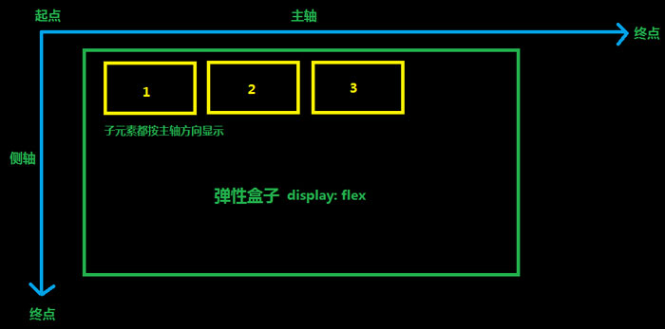

Flex-grow属性

Flex-grow属性指定了flex容器中剩余空间的多少应该被分配给项目。Flex-grow属性定义项目的放大比例，默认为0，即如果存在剩余空间，也不放大。Flex-grow的值只接受一个整数。

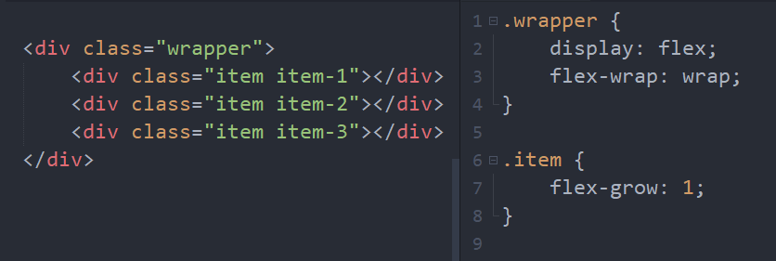

注：flex-grow会影响宽度或高度，具体取决于flex-direction属性。

例如：父元素的宽度为500px，其中有两个元素A和B，A的宽度为100px，B的宽度为150px。假如不设置flex-grow属性，那么父元素的剩余宽度为500-(100+150)=250px。

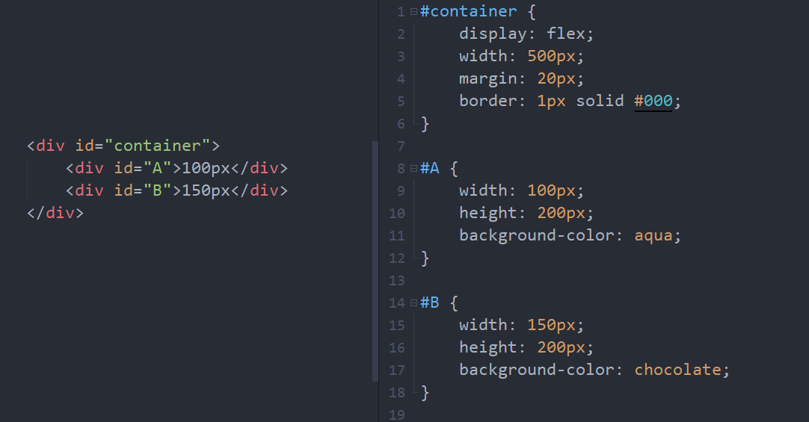

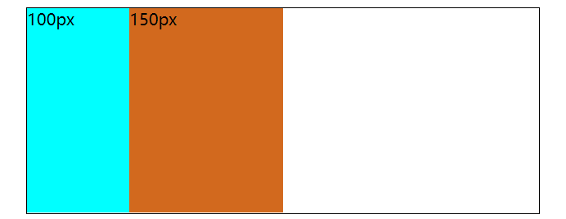

假如A、B元素分别设置flex-grow的权重为a、b，那么A、B元素分别得到的剩余空间为250 * a/(a+b)、250 * b/(a+b)。

例：设置A的flex-grow为2，B的flex-grow为3，那么A元素的总宽度为100+250 * 2/(2+3)=200px，B元素的总宽度为150+250 * 3/(2+3)=300px。

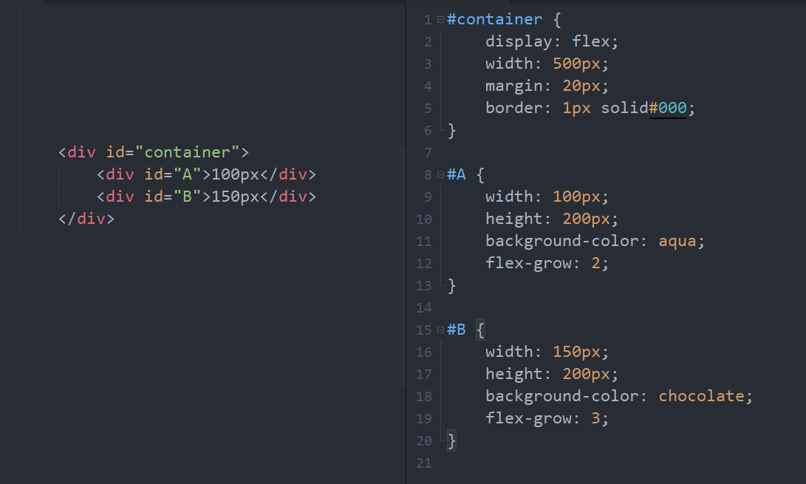

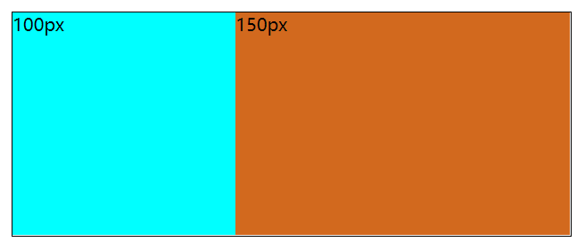

Flex-shrink属性

Flex-shrink属性定义了项目的缩小比例，默认为1，即如果空间不足，该项目将缩小。取值为0时，表示子元素不缩小。当取值大于1时，表示子元素按一定的比例缩小。取值越大，缩小得越厉害。

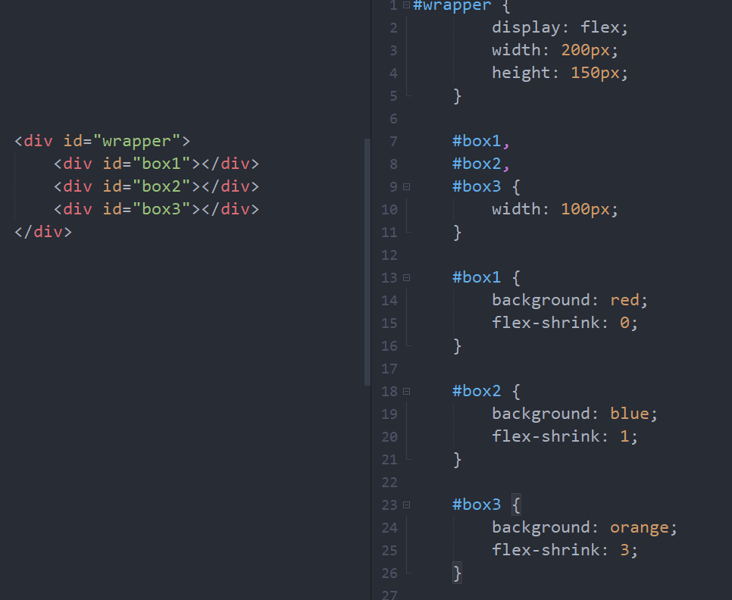



Flex-basis属性

Flex-basis属性定义了在分配多余空间之前，项目占据的主轴空间（main size）。浏览器根据这个属性，计算主轴是否有多余空间。它的默认值为auto，即项目的本来大小。

Flex-basis可以设为跟width或height属性一样的值（比如350px,默认值auto），则项目将占据固定空间。

